2020年四川省职业院校教师教学能力大赛
教学设计方案

授课专业： 学 前 教 育

课程名称： 幼儿舞蹈教育

授课内容： 中班幼儿舞

《不倒翁》后半段

时 间： 45 分钟

方 案 首 页

适用专业 | 学前教育
课 题 | 第十三课 中班幼儿舞《不倒翁》后半段
教学思想 | 通过上节课对中班舞蹈特点的了解和对《不倒翁》前半段的训练，学生对中班幼儿舞的特点和《不倒翁》这个幼儿舞有了更进一步的认识。同时，也基本掌握了这个舞蹈的前半段动作和节奏。在本次课上，学生们将会完成《不倒翁》这个幼儿舞的学习，所有学生都希望更进一步地学习这节课的内容，完成整个舞蹈。
教学目标 | 【知识目标 】  学习中班幼儿舞蹈《不倒翁》后半部分，完成整个舞蹈  【技能目标】  进一步训练脊椎的运动方式，并大胆的通过舞蹈和感叹词表达情绪。  【素质目标 】  通过不倒翁舞蹈中的形象动作，引导幼儿学习像舞蹈动作中的不倒翁一样，有着坚强的意志、坚韧不拔的品质,拥有一种打不败的斗士精神。
重点与难点 | 【教学重点】  重点：完成本舞蹈的学习  【教学难点】  难点：通过幼儿舞中特有的“喜、怒、哀、乐”情绪，大胆的运用舞蹈感叹词表，达富有童趣的各种情绪
学情分析 | 通过上节课对中班舞蹈特点的了解和对《不倒翁》前半段的训练，学生对中班幼儿舞的特点和《不倒翁》这个幼儿舞有了更进一步的认识。  同时，也基本掌握了这个舞蹈的前半段动作和节奏。在本次课上，学生们将会完成《不倒翁》这个幼儿舞的学习，所有学生都希望更进一步地学习这节课的内容，完成整个舞蹈。
教学环境及  资源要求 | 教学环境：舞蹈实训室  资源要求：多媒体、镜墙、课件、视频、QQ平台
教学设计 | - 课前视频及思考题的布置让学生对课堂内容有初步了解，明确难点，课堂有目的的学习，重点突破，提升学习效果，符合学生学习、认知规律。  - 课堂案例的导入让学生更加形象生动的理解教学内容。任务驱动法引导学生思考且注意力集中，更有兴趣学习课堂内容。  - 结合多媒体、视频、图片等教学资源，优化处理，使学生易学、易懂、易掌握  - 通过课件的讲授了解背景结合实训，实训将教学内容活化，突出舞蹈教育的实训性特点  - 不论课堂中作为学生还是将来作为幼师，结合本堂课的教学内容多处巧妙提出专业素养、职业精神等思政内容，使学生潜移默化中提升了知识水平和素质能力。

教学结构及过程设计 |  | 教法 | 时间分配
课前：  课中：  课后： | 发布预习视频  带着任务进行预习  整理服装，集合点到  复习旧识，引入授新  教学内容（一）  教学目标  教学内容（二）  教学重难点  教学内容（三）  后半段舞蹈授新  教学内容（四）  分组指导与练习  复习重难点、作业布置  作业监测、效果评价及教学反思 | 通过线上平台发布视
课前：  课中：  课后： |  | 频，监测完成情况。
课前：  课中：  课后： |  | 组织学生，集合点到， | 2min
课前：  课中：  课后： |  | 集中注意准备授课。
课前：  课中：  课后： |  | 分组回课展示，相
课前：  课中：  课后： |  | 互观摩，评比投票。 | 5min
课前：  课中：  课后： |  | 结合课件进一步讲解 | 8min
课前：  课中：  课后： |  | 本节课的三维目标。
课前：  课中：  课后： |  | 结合课件进一步讲解 | 5min
课前：  课中：  课后： |  | 本节课的重点和难点。
课前：  课中：  课后： |  | 运用讲授和示范法，讲
课前：  课中：  课后： |  | 授动作要领及注意事 | 15min
课前：  课中：  课后： |  | 项。
课前：  课中：  课后： |  | 学以致用， 将所学知
课前：  课中：  课后： |  | 识转化为实操训练。并 | 8min
课前：  课中：  课后： |  | 分组展示
课前：  课中：  课后： |  | 复习课程重难点内容，加强知识点记忆 | 2min

教学设计与教学内容
教学内容 | 教师/学生活动 | 思政教育
课前： | 教师：在线上平台发布任务，并督促学生完成。  学生：观看视频并练习舞蹈。  教师：组织纪律， 查看出勤情况  学生：配合组织。  教师：要求学生分组回课，并说明此环节要求。  学生：按照教师思路要求，进行分组回课，复习动作并展示。  教师：通过对每组同学回课的肯定，巩固上堂课重点内容，并激烈学生继续学习。  学生：相互观摩后，进行短暂交流，树立学习自信心。  教师：结合课件，细致讲解，明确本堂课目标。  学生：清晰本堂课内容，明确目标。  教师：结合课件，细致讲解，明确本堂课重点、难点，鼓励学生在跳舞时可以更加大胆、自信的展示自己。  学生：清晰本堂课内容，明确重点和难点内容。  教师：运用讲授和示范法，教授舞蹈前半部分，并融入思政教育。  学生：进行实训，提出疑问之处。  教师：分组指导学生实训。  学生：通过练习后，分组展示，相互观摩。  引导学生回顾本堂课重点内容加深记忆，再次强调良好品德。  教师：布置作业提醒预习并进行平台监测监测。  学生：完成作业及预习。
- 预习幼儿舞《不倒翁》后半段动作。
- 合音乐练习舞蹈前半段，注意动作规范；节奏准确；表情生动。
课中：
【组织教学】  组织学生行上课礼，列队点到，集中学生注意力，准备授课。  【复习旧知】  讲解回课要求，组织分组回课：  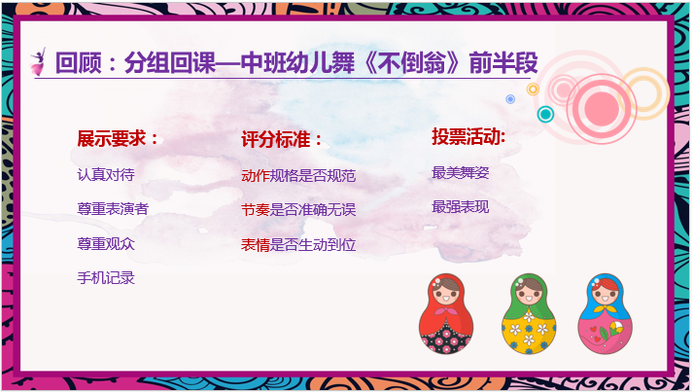  【导入新课】  通过分组回课进行点评，引导学生即将完成一个完整舞蹈学习。  【讲授新课】  教学内容一 教学目标  知识目标：学习中班幼儿舞蹈《不倒翁》后半部分，完成整个舞蹈。  技能目标：进一步训练脊椎的运动方式，并大胆的通过舞蹈和感叹词表达情绪。  职业能力目标：通过让幼儿观察玩偶不倒翁，引导幼儿学习不倒翁精神，有着坚强的意志、坚韧不拔的品质,拥有一种打不败的斗士精神。  教学内容二 教学重难点  重点：以《不倒翁》为例，训练中班幼儿脊柱弯曲、伸展和转动的能力。  难点：大胆的加入情绪感叹词，表达富有童趣的：喜、怒、哀、乐等各种情绪，进一步提升综合表现力。  教学内容三 后半段舞蹈授新  - 舞蹈动作节奏  - 动作细节及规格要领  教学内容四 分组练习  1.分组练习，挑战过关，获得课堂表现加分  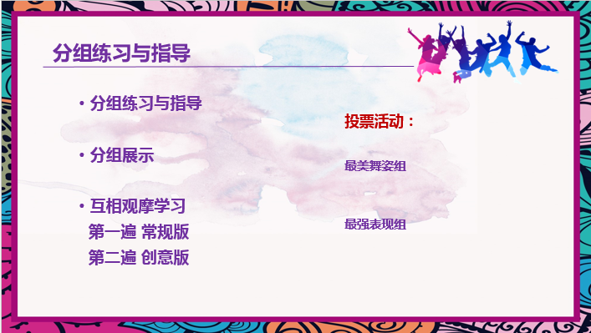  【难点练习 重点回顾】  - 复习新动作，完成整个舞蹈  - 回顾脊椎训练特点  【作业布置】  预习：观看视频《中国梦娃》，思考大班幼儿舞的特点  作业：分组练习，合音乐练习整个舞蹈，注意动作规范；节奏准确；表情生动；声音洪亮。  课后：  平台监测学生练习题及课后任务完成情况，及时评价、总结、反思，对后面教学工作及时做出调整。 |  |   教师、学生按时上课，遵守纪律，配合他人工作， 发扬守时、守纪、与人为善的美德。  通过舞蹈动作学习，引导学生像不倒翁一样，有着坚强的意志、坚韧不拔的品质,拥有一种打不败的斗士精神。

